Московский государственный технический университет им. Н.Э. Баумана

Факультет «Информатика и системы управления»

Кафедра «Автоматизированные системы обработки информации и управления»

**“Методы машинного обучения”**

**Отчет по лабораторной работе №1**

**“Разведочный анализ данных. Исследование и визуализация данных”**

Выполнил:

Буклин С.В.

Группа ИУ5-21м

**Москва 2018**

1. **Задание**

* Выбрать набор данных (датасет).
* Создать ноутбук, который содержит следующие разделы:
  + Текстовое описание выбранного Вами набора данных.
  + Основные характеристики датасета.
  + Визуальное исследование датасета.
  + Информация о корреляции признаков.
* Сформировать отчет и разместить его в своем репозитории на github.

1. **Текст программы и экранные формы**

Описание набора данных

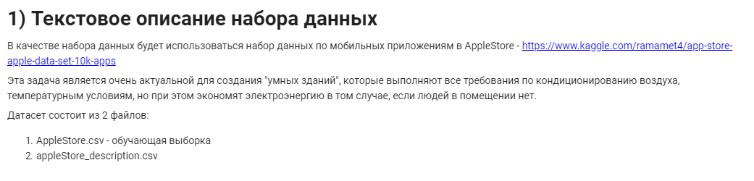

Импорт библиотек

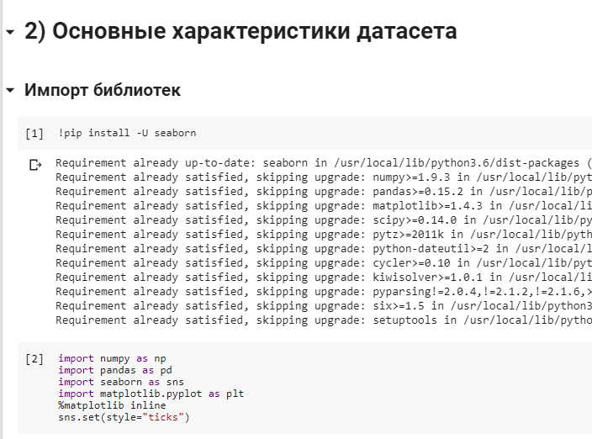

Загрузка данных

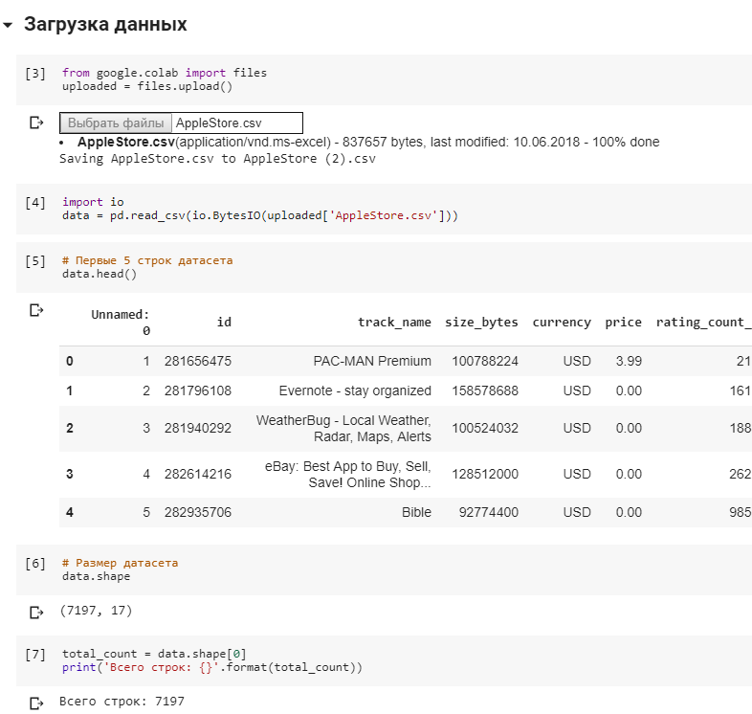

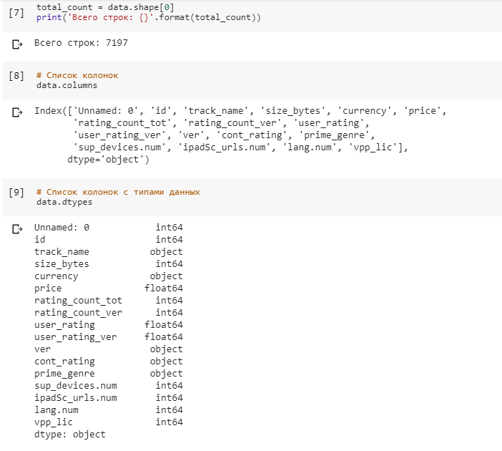

Основные статистические характеристики датасета

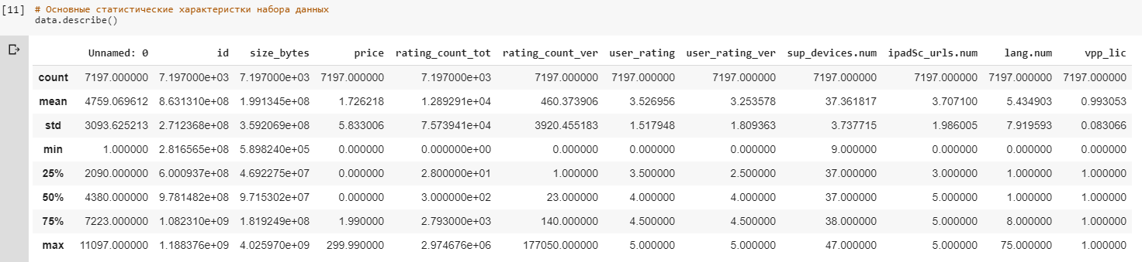

**Визуальное исследование датасета**

Для визуального исследования могут быть использованы различные виды диаграмм, мы построим только некоторые варианты диаграмм, которые используются достаточно часто.

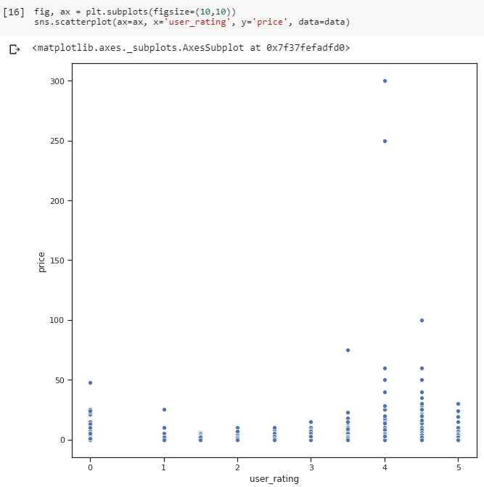 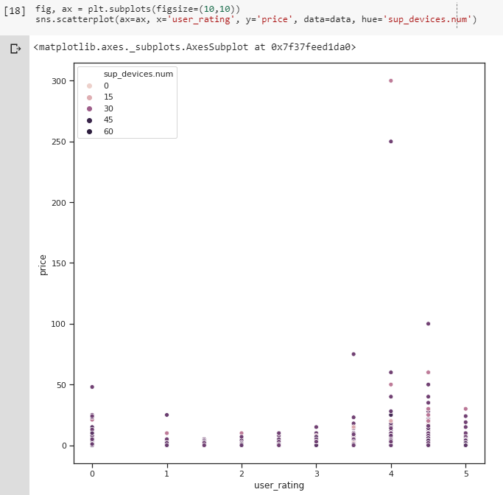

**Гистограммы**

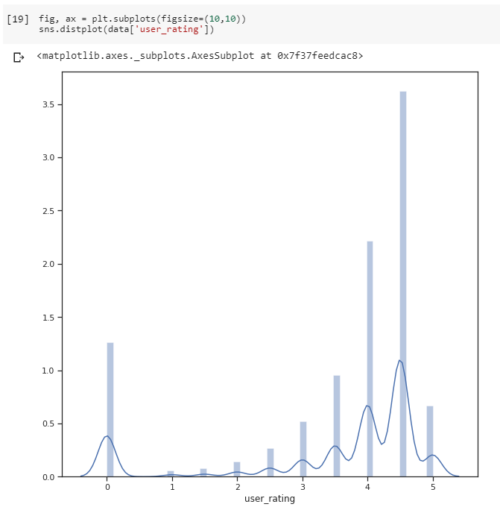

**Joinplot**

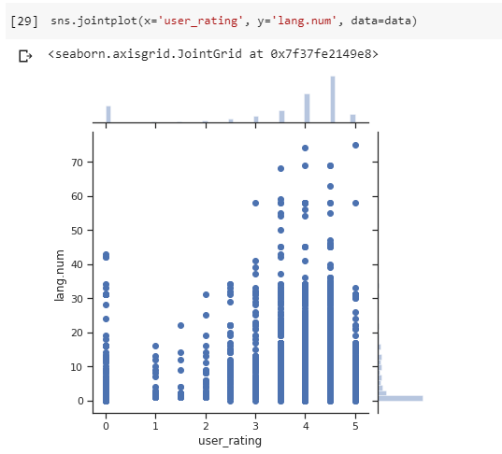 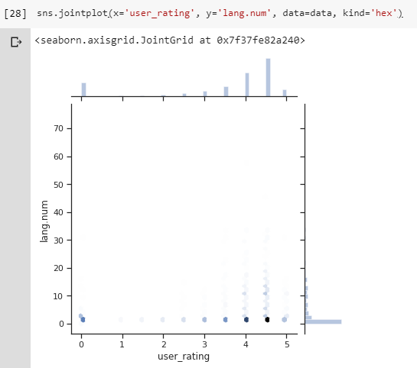

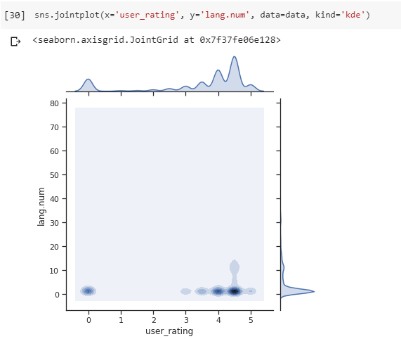

**Парные диаграммы**

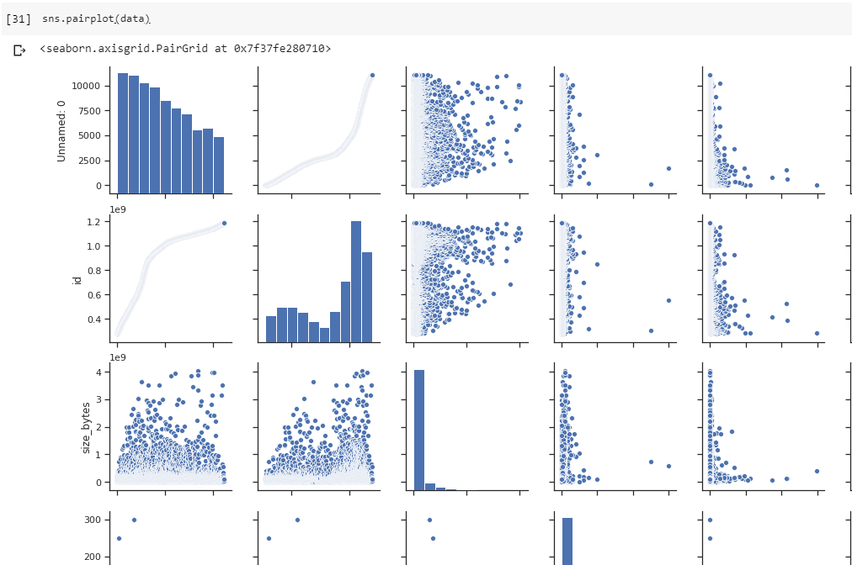

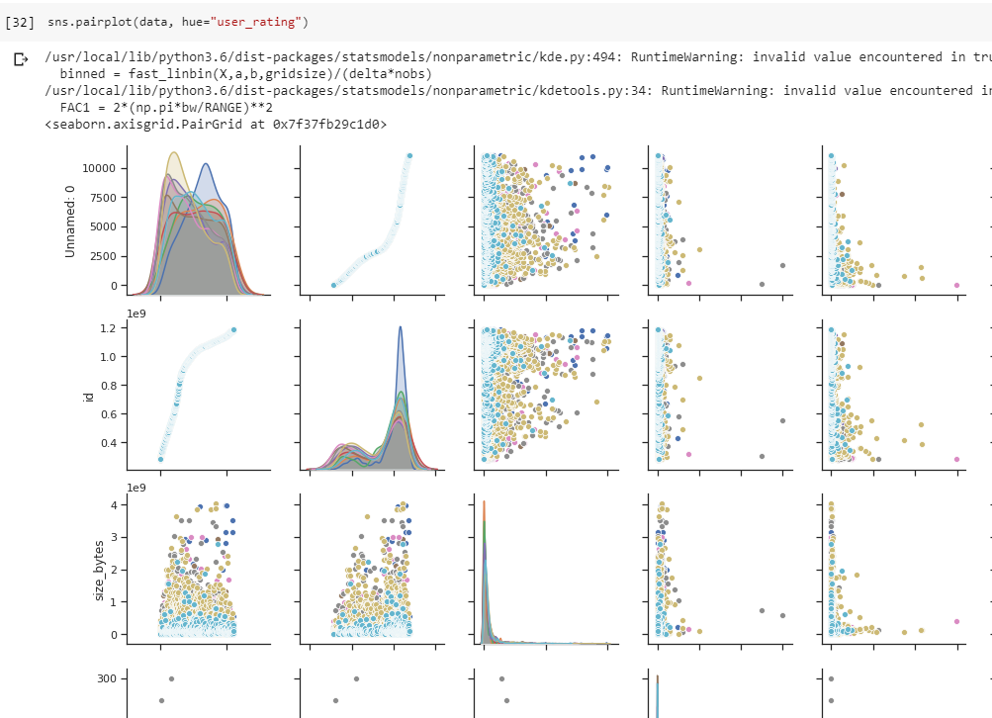

**Ящик с усами**

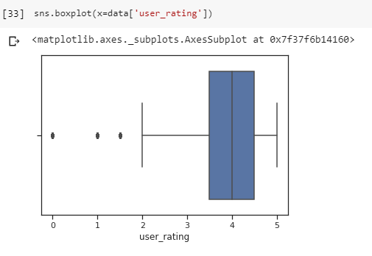 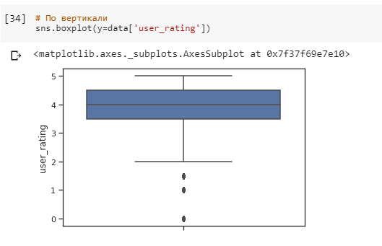

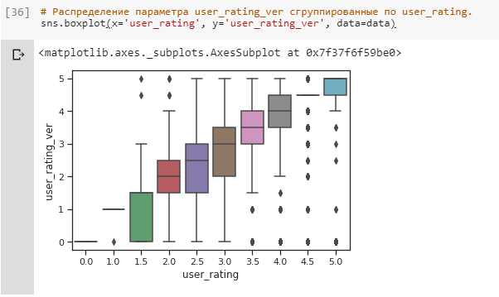

**Violin plot**

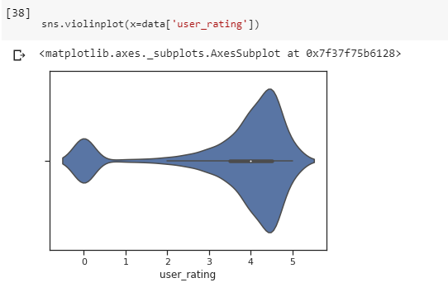

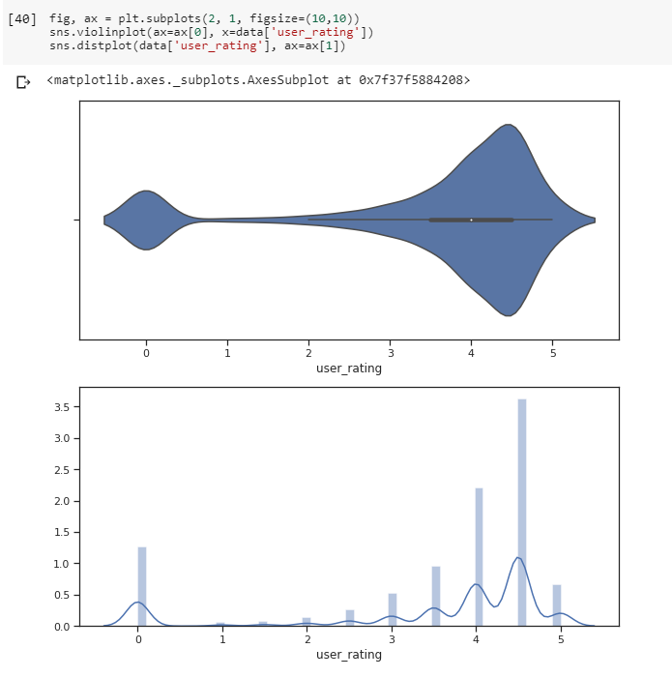 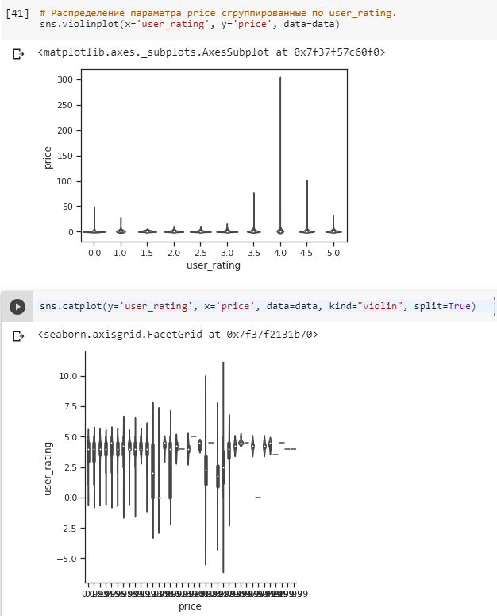

**Корреляционные матрицы**

